ПИСЬМО БЛАГОДАРНОСТИ
погибшему прапрадеду воину - герою
Великой Отечественной Войны
Богачёву Сергею Андреевичу.

Год рождения: 1906
Место рождения: Куйбышевская обл., Кинель-Черкасский р-н, х. Бражники (Колхоз Правда)
Место призыва: Кинель-Черкасский РВК, Куйбышевская обл., Кинель-Черкасский р-н
Дата призыва: 05.08.1941
Воинское звание: младший сержант
Место службы: 914 сп 246 сд ЦентрФ
Дата смерти: 1944
От праправнучки Зуевой Лизы
Ученицы 1 «В» класса
МБОУ гимназия № 54
«Воскресение»

Май в сознании каждого россиянина ассоциируется с великим
праздником Победы над фашистской Германией.
9 Мая 1945 года закончилась Великая Отечественная война.
Война, унесшая жизни 27 миллионов советских людей и моего прапрадеда в том числе.

Здравствуй дорогой прапрадедушка Сергей!
Это пишет из далекого 2021 года твоя праправнучка, Лиза, мне скоро исполнится 8 лет, я учусь в 1 ом классе. Мы не знакомы, но я знаю многое о тебе из рассказов прабабушки Тани, твоей дочери. Ей сейчас 88 лет. От нее я услышала про твою судьбу.
К великому сожалению, тебе не удалось увидеть мир после войны, каким он стал, за что ты боролся и за что отдал свою жизнь!!!
Прабабушка Таня вспоминает, как трудны были эти долгие военные годы.
У всех детей войны похожая судьба. Голод, холод, страх - все это было в порядке вещей.
Когда её отец уходил на войну, в августе 1941 года, прабабушке Тане шёл девятый год. Было им очень трудно, холодно и голодно, работали все на колхозных полях, на ровне со взрослыми женщинами и стариками..
Все письма от отца читала прабабушка Таня, она была единственная грамотная в семье, к началу войны успела окончить 2 класса.
Как она рассказывает: «Писал отец без всяких подробностей, просто в целом, нахожусь там то, жив-здоров. Последнее письмо от него мы получили в 1944 году из Москвы, он написал, что лежал в госпитале после ранения, теперь выписывается и их отправляют на «передовую»».
Как волновались твои родные, когда очень долго от тебя не было весточки, того самого солдатского треугольничка, что с нетерпением ждали тогда во многих семьях! И вот однажды пришла черная весть, моя прабабушка уже и не помнит всего, что было написано в письме, вспоминает только как сильно плакала мама и она. Это была не похоронка, а письмо о том, что их папа пропал без вести.
Неизвестность страшнее самой горькой правды. Пропал. Убит? Ранен? Пленён? Ни то, ни другое, ни третье. А раз так, то надо ждать и надеяться. И они, твои родные, ждали. Ждали до тех пор, пока не кончилась война и спустя годы, тебя записали в списки погибших.
Позже, уже в наше время, восстановив события маршрутов твоей боевой части, стало известно, что погиб ты под Львовом, ныне Украина. Окружённые немецкими солдатами, вы оказались в болотах, кто-то сдался в плен, а ты отказался быть пленником, поэтому был убит. Возможно, та топь болот похоронила в себе всех павших в той страшной битве.

Также, уже после смерти стало известно о твоих орденах и наградах, ты не хвастал ими в письмах. О них стало известно уже в наше время, спустя много лет после окончания войны.
В августе 1943 г был награждён медалью «ЗА ОТВАГУ», а в марте 1944 г был удостоен ОРДЕНА КРАСНОЙ ЗВЕЗДЫ.
Я очень горжусь тобой, прапрадедушка Сергей. Я постараюсь быть достойной памяти прапрадеда, воевавшего в тяжелые годы Великой Отечественной войны!
Я учусь хорошо, даже отлично, я очень стараюсь и хочу тоже получать награды и медали, пока за знания, чтобы хоть чем - то быть на тебя похожей.
Прапрадедушка, я хочу сказать тебе большое спасибо. Я благодарю тебя за мирное небо над нашей землей и хочу, чтобы ты знал – я помню, мы все помним. Ведь именно вы, те, кто отдали свои жизни, подарили нам жизнь, мир и спокойную дорогу в школу, радость общения с близкими людьми. И сегодня, в канун 76 годовщины Великой Победы над фашизмом, я пишу тебе это письмо, чтобы выразить огромную благодарность за героический подвиг, который совершил ты во имя счастья других людей.
Самое малое, что мы можем сделать – это чтить память погибших!
"Никто не забыт, ничто не забыто!

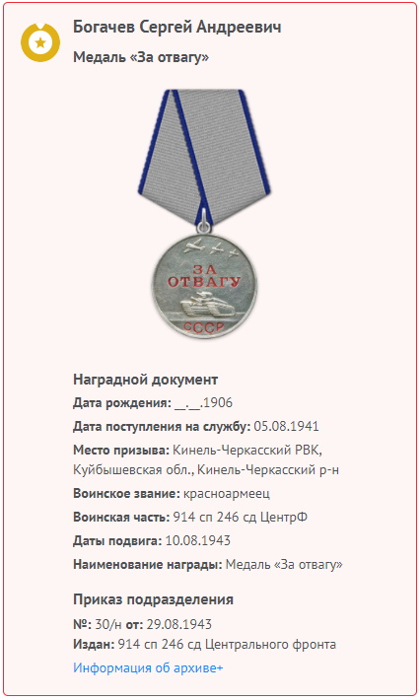
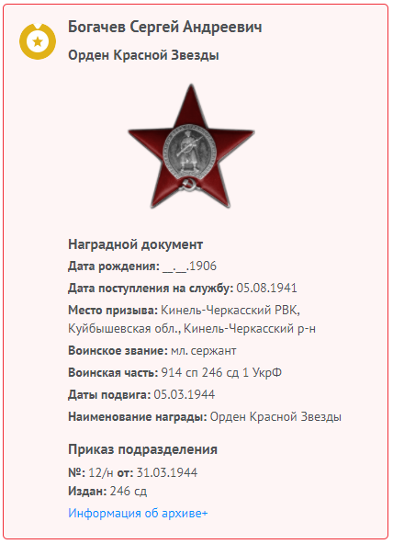

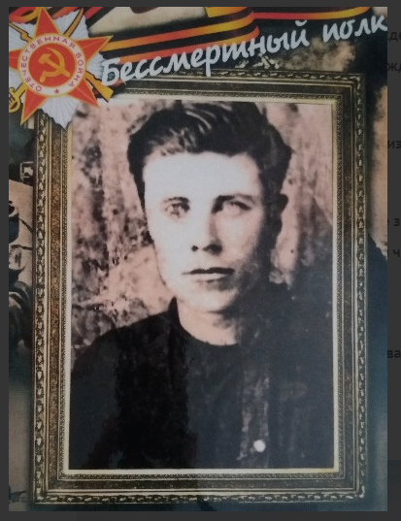

Моему погибшему прапрадеду Сергею посвящаю…
Отрывок из стихотворения Роберта Рождественского «Реквием»
Помните! Через века, через года, — помните!
О тех, кто уже не придет никогда, — помните!
Не плачьте! В горле сдержите стоны, горькие стоны.
Памяти павших будьте достойны! Вечно достойны!
Люди! Покуда сердца стучатся, — помните!
Какою ценой завоевано счастье, — пожалуйста, помните!
Песню свою отправляя в полет, — помните!
О тех, кто уже никогда не споет, — помните!
Детям своим расскажите о них, чтоб запомнили!
Детям детей расскажите о них, чтобы тоже запомнили!
Во все времена бессмертной Земли помните!
К мерцающим звездам ведя корабли, — о погибших помните!
Встречайте трепетную весну, люди Земли.
Убейте войну, прокляните войну, люди Земли!
Мечту пронесите через года и жизнью наполните!..
Но о тех, кто уже не придет никогда, — заклинаю, — помните!...

